

**"Жеміс-жидек дақылдарының және жүзімнің көпжылдық көшеттерін отырғызу және өсіру (оның ішінде қалпына келтіру) шығындарының құнын субсидиялау" мемлекеттік көрсетілетін қызмет регламентін бекіту туралы**

***Күшін жойған***

Шығыс Қазақстан облысы әкімдігінің 2015 жылғы 12 қазандағы № 271 қаулысы. Шығыс Қазақстан облысының Әділет департаментінде 2015 жылғы 18 қарашада № 4232 болып тіркелді. Күші жойылды - Шығыс Қазақстан облысы әкімдігінің 2020 жылғы 26 наурыздағы № 97 қаулысымен

      Ескерту. Күші жойылды - Шығыс Қазақстан облысы әкімдігінің 26.03.2020 № 97 қаулысымен (алғашқы ресми жарияланған күнінен кейін күнтізбелік он күн өткен соң қолданысқа енгізіледі).  
      РҚАО-ның ескертпесі.  
      Құжаттың мәтінінде түпнұсқаның пунктуациясы мен орфографиясы сақталған.  
      "Қазақстан Республикасындағы жергілікті мемлекеттік басқару және өзін-өзі басқару туралы" Қазақстан Республикасының 2001 жылғы 23 қаңтардағы Заңының 27-бабының 2-тармағына, "Мемлекеттік көрсетілетін қызметтер туралы" Қазақстан Республикасының 2013 жылғы 15 сәуірдегі Заңының 16-бабына, "Жеміс-жидек дақылдарының және жүзімнің көпжылдық көшеттерін отырғызу және өсіру (оның ішінде қалпына келтіру) шығындарының құнын субсидиялау" мемлекеттік көрсетілетін қызмет стандартын бекіту туралы" Қазақстан Республикасы Ауыл шаруашылығы министрінің 2015 жылғы 28 сәуірдегі № 4-1/379 (Нормативтік құқықтық актілерді мемлекеттік тіркеу тізілімінде тіркелген нөмірі 11278) бұйрығына сәйкес Шығыс Қазақстан облысының әкімдігі **ҚАУЛЫ ЕТЕДІ:**   
      1. Қоса беріліп отырған "Жеміс-жидек дақылдарының және жүзімнің көпжылдық көшеттерін отырғызу және өсіру (оның ішінде қалпына келтіру) шығындарының құнын субсидиялау" мемлекеттік көрсетілетін қызмет регламенті бекітілсін.  
      2. "Өсімдік шаруашылығы саласындағы мемлекеттік көрсетілетін қызметтер регламенттерін бекіту туралы" Шығыс Қазақстан облысы әкімдігінің 2014 жылғы 24 қыркүйектегі № 253 (Нормативтік құқықтық актілерді мемлекеттік тіркеу тізілімінде тіркелген нөмірі 3515, 2014 жылғы 22 қарашадағы № 136 (17073), 2014 жылғы 25 қарашадағы № 137 (17074), 2014 жылғы 27 қарашадағы № 138 (17075), 2014 жылғы 29 қарашадағы № 139 (17076) "Дидар", 2014 жылғы 24 қарашадағы № 136 (19583), 2014 жылғы 26 қарашадағы № 137 (19584), 2014 жылғы 28 қарашадағы № 138 (19585), 2014 жылғы 1 желтоқсандағы № 139 (19586) "Рудный Алтай" газеттерінде жарияланған) қаулысының 1-тармағы 3) тармақшасының күші жойылды деп танылсын.  
      3. Осы қаулы алғашқы ресми жарияланған күнінен кейін күнтізбелік он күн өткен соң қолданысқа енгізіледі.

|  |  |
| --- | --- |
| *Шығыс Қазақстан облысының әкімі* | *Д. Ахметов* |

|  |  |
| --- | --- |
|  | Шығыс Қазақстан облысы әкімдігінің 2015 жылғы "12" қазандағы № 271 қаулысымен бекітілді |

**"Жеміс-жидек дақылдарының және жүзімнің көпжылдық көшеттерін отырғызу және өсіру (оның ішінде қалпына келтіру) шығындарының құнын субсидиялау" мемлекеттік көрсетілетін қызмет регламенті**

      Ескерту. Регламент жаңа редакцияда - Шығыс Қазақстан облысы әкімдігінің 12.08.2016 № 253 қаулысымен (алғашқы ресми жарияланған күнінен кейін күнтізбелік он күн өткен соң қолданысқа енгізіледі).

**1. Жалпы ережелер**

      1. "Жеміс**-**жидек дақылдарының және жүзімнің көпжылдық көшеттерін отырғызу және өсіру (оның ішінде қалпына келтіру) шығындарының құнын субсидиялау" мемлекеттік көрсетілетін қызметін (бұдан әрі - мемлекеттік көрсетілетін қызмет) облыстың, аудандардың және облыстық маңызы бар қалалардың жергілікті атқарушы органдары (бұдан әрі -көрсетілетін қызметті беруші) көрсетеді.  
      Өтінімдерді қабылдау және мемлекеттік қызметті көрсету нәтижелерін беру:  
      1) көрсетілетін қызметті берушінің кеңсесі;  
      2) "Азаматтарға арналған үкімет" мемлекеттік корпорация" коммерциялық емес акционерлік қоғамы (бұдан әрі - Мемлекеттік корпорация) арқылы жүзеге асырылады.  
      2. Мемлекеттік қызметті көрсету нысаны: қағаз түрінде.  
      3. Мемлекеттік қызметті көрсету нәтижесі – көрсетілетін қызметті алушылардың банктік шоттарына тиесілі субсидияларды одан әрі аудару үшін аумақтық қазынашылық бөлімшесіне төлеуге төлем құжаттарын ұсыну.  
      4. Мемлекеттік қызметті көрсету нәтижесін беру нысаны: қағаз түрінде.  
      Мемлекеттік корпорация арқылы жүгінген кезде көрсетілетін қызметті алушыға Қазақстан Республикасы Ауыл шаруашылығы министрінің 2015 жылғы 28 сәуірдегі № 4-1/379 (Нормативтік құқықтық актілерді мемлекеттік тіркеу тізілімінде тіркелген нөмірі 11278) бұйрығымен бекітілген "Жеміс-жидек дақылдарының және жүзімнің көпжылдық көшеттерін отырғызу және өсіру (оның ішінде қалпына келтіру) шығындарының құнын субсидиялау" мемлекеттік көрсетілетін қызмет стандартына (бұдан әрі – Стандарт) 1 және 2-қосымшаға сәйкес нысандар бойынша қағаз тасығышта көрсетілетін қызметті берушінің уәкілетті адамының қолы қойылған, субсидия тағайындау/тағайындамау туралы шешіммен хабарлама жолданады.

**2. Мемлекеттік қызмет көрсету процесінде көрсетілетін қызметті берушінің құрылымдық бөлімшелерінің (қызметкерлерінің) іс-қимыл тәртібін сипаттау**

      4. Мемлекеттiк қызмет көрсету бойынша рәсімді (іс-қимылды) бастауға көрсетілетін қызметті алушының (не сенімхат бойынша оның өкілінің) Стандарттың 9-тармағында көзделген құжаттарының болуы негіз болып табылады.  
      5. Мемлекеттiк қызмет көрсету процесінің құрамына кіретін рәсімдердің (іс-қимылдардың) мазмұны, орындалу ұзақтығы:  
      1-іс-қимыл – көрсетілетін қызметті берушінің кеңсесі көрсетілетін қызметті алушының Стандарттың 9-тармағында көзделген өтінімін қабылдайды және тіркейді. Орындалу ұзақтығы – 15 (он бес) минут;  
      2-іс-қимыл-аудандардың және облыстық маңызы бар қалалардың бөлімі (бұдан әрі – Бөлім) көрсетілетін қызметті алушының өтінімінің Қазақстан Республикасы Ауыл шаруашылығы министрінің 2015 жылғы 27 ақпандағы № 4 – 1/168 (Нормативтік құқықтық актілерді мемлекеттік тіркеу тізілімінде тіркелген нөмірі 11151) бұйрығымен бекітілген Жеміс-жидек дақылдарының және жүзімнің көпжылдық көшеттерін отырғызу және өсіру (оның ішінде қалпына келтіру) шығындарының құнын субсидиялау қағидаларында (бұдан әрi - Қағидалар) көзделген талаптар мен негіздерге сәйкестігін қарайды, көрсетілетін қызметті алушының Қағидалардың талаптарына сәйкес келетін өтінімін ведомствоаралық комиссияға (бұдан әрі – Комисия) енгізеді. Орындалу ұзақтығы – 3 (үш) жұмыс күні ішінде;  
      3-іс-қимыл-Комисия жергілікті жерге бара отырып:  
      Қағидаларға 4-қосымшаға сәйкес нысан бойынша жеміс-жидек дақылдарының және жүзімнің көпжылдық көшеттерін отырғызуды зерттеп-қарау, сондай- ақ жұмыс жобасына сәйкестігі актісін;  
      Қағидаларға 5-қосымшаға сәйкес нысан бойынша жеміс-жидек дақылдарының және жүзімнің көпжылдық көшеттерін өсіруді зерттеп-қарау актісін жасайды. Орындалу ұзақтығы- 5 (бес) жұмыс күні ішінде;  
      4-іс-қимыл- Комиссия субсидияны беру немесе оны беруден бас тарту туралы хаттамалық шешім қабылдайды. Орындалу ұзақтығы – 1 (бір) жұмыс күні ішінде;  
      5-іс-қимыл- Бөлім өтінімді тиісті актінің көшірмесімен және Комиссияның хаттамалық шешімінің көшірмесімен бірге көрсетілетін қызметті берушінің басқармасына (бұдан әрі – Басқарма) жолдайды. Орындалу ұзақтығы – 1 (бір) жұмыс күні ішінде;  
      6-іс-қимыл – Басқарма аумақтық қазынашылық бөлімшесіне төлеуге төлем құжаттарын ұсынады. Орындалу ұзақтығы – 1 (бір) жұмыс күні ішінде.  
      Мемлекеттік қызметті көрсету мерзімі көрсетілетін қызметті берушіге, Мемлекеттік корпорацияға құжаттарды тапсырған сәттен бастап – 11 (он бір) жұмыс күні.  
      6. Осы регламенттің 5 тармағында көрсетілген 1-іс-қимылдың нәтижесі көрсетілетін қызметті алушының қабылданған өтінімдері болып табылады, олар 2-іс-қимылды орындау үшін негіз болады.   
      Осы регламенттің 5 тармағында көрсетілген 2-іс-қимылдың нәтижесі көрсетілетін қызметті алушының Қағидалардың талаптарына сәйкес келетін өтінімін Комисияға енгізу болып табылады, ол 3**-**іс**-**қимылды орындау үшін негіз болады.  
      Осы регламенттің 5 тармағында көрсетілген 3**-**іс**-**қимылдың нәтижесі жеміс**-**жидек дақылдарының және жүзімнің көпжылдық көшеттерін отырғызуды зерттеп**-**қарау актісін, жеміс**-**жидек дақылдарының және жүзімнің көпжылдық көшеттерін өсіруді зерттеп**-**қарау актісін жасау болып табылады, олар 4**-**іс**-**қимылды орындау үшін негіз болады.  
      Осы регламенттің 5 тармағында көрсетілген 4**-**іс**-**қимылдың нәтижесі субсидияны беру немесе оны беруден бас тарту туралы хаттамалық шешім болып табылады, ол 5**-**іс**-**қимылды орындау үшін негіз болады.  
      Осы регламенттің 5 тармағында көрсетілген 5**-**іс**-**қимылдың нәтижесі өтінімді тиісті актінің көшірмесімен және Комиссияның хаттамалық шешімінің көшірмесімен бірге Басқармаға жолдау болып табылады, ол 6**-**іс**-**қимылды орындау үшін негіз болады.  
      Осы регламенттің 5 тармағында көрсетілген 6**-**іс**-**қимылдың нәтижесі аумақтық қазынашылық бөлімшесіне төлеуге төлем құжаттарын ұсыну болып табылады.

**3. Мемлекеттік қызмет көрсету процесінде көрсетілетін қызметті берушінің құрылымдық бөлімшелерінің (қызметкерлерінің) өзара іс-қимыл тәртібін сипаттау**

      7. Мемлекеттік қызмет көрсету процесіне қатысатын көрсетілетін қызметті берушінің құрылымдық бөлімшелерінің (қызметкерлерінің) тізбесі:  
      1) Комиссия;  
      2) Бөлім;   
      3) Басқарма;  
      4) аумақтық қазынашылық бөлімшесі.  
      8. Мемлекеттік қызмет көрсету үшін қажетті рәсімдердің (іс-қимылдардың) сипаттамасы:  
      1) Бөлім кеңсесінің көрсетілетін қызметті алушының Стандарттың 9-тармағында көзделген өтінімін қабылдауы және тіркеуі. Орындалу ұзақтығы **-** 15 (он бес) минут;  
      2) Бөлiм көрсетілетін қызметті алушының өтінімінің Қағидалардың талаптарына сәйкестігін қарайды, көрсетілетін қызметті алушының Қағидалардың талаптарына сәйкес келетін өтінімін Комисияға енгізеді. Орындалу ұзақтығы - 3 (үш) жұмыс күні ішінде;  
      3) Комисия жергілікті жерге бара отырып:  
      Қағидаларға 4-қосымшаға сәйкес нысан бойынша жеміс-жидек дақылдарының және жүзімнің көпжылдық көшеттерін отырғызуды зерттеп-қарау, сондай - ақ жұмыс жобасына сәйкестігі актісін;  
      Қағидаларға 5-қосымшаға сәйкес нысан бойынша жеміс-жидек дақылдарының және жүзімнің көпжылдық көшеттерін өсіруді зерттеп-қарау актісін жасайды. Орындалу ұзақтығы- 5 (бес) жұмыс күні ішінде;  
      4) Комиссия субсидияны беру немесе оны беруден бас тарту туралы хаттамалық шешім қабылдайды. Орындалу ұзақтығы **-** 1 (бір) жұмыс күні ішінде;  
      5) Бөлім өтінімді тиісті актінің көшірмесімен және Комиссияның хаттамалық шешімінің көшірмесімен бірге Басқармаға жолдайды. Орындалу ұзақтығы **-** 1 (бір) жұмыс күні ішінде;  
      6) Басқарма аумақтық қазынашылық бөлімшесіне төлеуге төлем құжаттарын ұсынады. Орындалу ұзақтығы **-** 1 (бір) жұмыс күні ішінде.   
      Көрсетілетін қызметті алушы барлық қажетті құжаттарды тапсырған кезде көшірмесінде өтінімді қабылдау күні мен уақыты көрсетіле отырып, көрсетілетін қызметті берушінің кеңсесінде тіркелгені туралы белгі қойылғаны қағаз тасығыштағы өтінімнің қабылданғанын растау болып табылады.

**4. Мемлекеттік қызмет көрсету процесінде Мемлекеттік корпорациямен өзара іс-қимыл тәртібін сипаттау**

      9. Көрсетілетін қызметті алушылар мемлекеттік қызметті алу үшін Мемлекеттік корпорацияға жүгінеді және Стандарттың 9-тармағында аталған құжаттарды ұсынады. Көрсетілетін қызметті алушының сұрау салуын өңдеу ұзақтығы - 20 (жиырма) минут. Көрсетілетін қызметті алушы Мемлекеттік корпорацияға жүгініп, алынуы тиіс мемлекеттік қызметтің атауын көрсете отырып, қағаз тасығыштағы өтінім бланкісін толтырады.  
      Мемлекеттік корпорацияның операциялық залының қызметкері (оператор) қағаз тасығыштағы өтінімді (қоса ұсынылған құжаттармен бірге) қабылдайды.  
      Қағаз тасығыштағы өтінімнің дұрыс толтырылуы мен оның толықтығының сақталуы және Стандарттың 9-тармағында бекітілген тізбе бойынша құжаттардың ұсынылуы кезінде, Мемлекеттік корпорацияның операциялық залының қызметкері (оператор) қабылданған өтінімді Мемлекеттік корпорацияның ықпалдастырылған ақпараттық жүйесінде (бұдан әрі - ЫАЖ) тіркейді және көрсетілетін қызметті алушыға тиісті құжаттардың қабылданғаны туралы қолхат береді.  
      Көрсетілетін қызметті алушы Стандарттың 9-тармағында бекітілген тізбеге сәйкес құжаттар топтамасын толық ұсынбаған жағдайда Мемлекеттік корпорацияның қызметкері өтінішті қабылдаудан бас тартады және Стандартқа 5-қосымшаға сәйкес құжаттарды қабылдаудан бас тарту туралы қолхат береді.  
      Жинақтау орталығына түскен өтінім (құжаттар топтамасымен бірге) Мемлекеттік корпорацияның ЫАЖ - сында қолхаттағы штрих-кодты сканерлеу жолымен тіркеледі.  
      Көрсетілетін қызметті берушіге берілетін құжаттар тізілімі Мемлекеттік корпорацияның ЫАЖ-сында автоматты түрде қалыптастырылады. Қызметкер (маман) берілетін құжаттардың екі данада басылған тізілімін көрсетілетін қызметті берушіге тапсыруды жүзеге асырады. Тізілімнің екі данасымен бірге қалыптастырылған өтінімдер (құжаттар топтамасымен бірге) арнайы жәшіктерге салынып, қапталады, мөр басылады және Мемлекеттік корпорацияның басшысы бекіткен кестеде белгіленген уақытта курьерлік немесе осыған өкілеттік берілген өзге де байланыс арқылы көрсетілетін қызметті берушіге жолданады. Тізілімнің екінші данасы көрсетілетін қызметті берушінің алғандығы туралы белгімен Мемлекеттік корпорацияға қайтарылады.  
      Беруге дайын құжаттар тізілімнің екі данасымен бірге көрсетілетін қызметті берушіден Мемлекеттік корпорацияның басшысы бекіткен кестеде белгіленген уақытта курьерлік немесе осыған өкілеттік берілген өзге де байланыс арқылы жеткізіледі.  
      Дайын (ресімделген) және бас тартылған құжаттарды қабылдау кезінде жинақтау секторының қызметкері (маманы) көрсетілетін қызметті беруші ұсынған құжаттардың сәйкестігін тексереді. Тізілімнің екінші данасы тізілімде көрсетілген барлық құжаттар болған жағдайда ғана алғандығы туралы белгімен көрсетілетін қызметті берушіге қайтарылады. Өзге жағдайда бас тарту себептері көрсетіле отырып, құжаттарды қабылдаудан бас тартылады.  
      10. Мемлекеттік корпорация арқылы сұрау салу нәтижесін алу процесі: көрсетілетін қызметті алушы мемлекеттік қызмет көрсету нәтижесін алу үшін мемлекеттік қызмет көрсету мерзімі аяқталған соң жүгінеді. Мемлекеттік қызмет көрсету мерзімі - құжаттарды тапсырған сәттен бастап - 11 (он бір) жұмыс күні.  
      Мемлекеттік корпорацияда, оның қызметкері көрсетілетін қызметті алушыға дайын құжаттарды беруді жеке басын куәландыратын құжатты көрсеткен кезде (немесе нотариалды расталған сенімхат бойынша оның өкілінің, заңды тұлғаға - уәкілеттігін растайтын құжат бойынша) қолхат негізінде жүзеге асырады.  
      11. Мемлекеттік қызмет көрсету процесінде рәсімдер (іс-қимылдар) реттілігінің, көрсетілетін қызметті берушінің құрылымдық бөлімшелерінің (қызметкерлерінің) өзара іс-қимылдарының толық сипаттамасы, сонымен қатар мемлекеттік қызмет көрсету процесінде Мемлекеттік корпорациямен өзара іс-қимыл тәртібінің сипаттамасы осы Регламентке қосымшаға сәйкес мемлекеттік қызмет көрсетудің бизнес-процестерінің анықтамалығында көрсетіледі. Мемлекеттік қызмет көрсетудің бизнес-процестерінің анықтамалығы "электрондық үкімет" веб-порталында, көрсетілетін қызметті берушінің интернет-ресурсында орналастырылады.

|  |  |
| --- | --- |
|  | "Жеміс-жидек дақылдарының  және жүзімнің көпжылдық  көшеттерін отырғызу және өсіру  (оның ішінде қалпына келтіру)  шығындарының құнын  субсидиялау" мемлекеттік  көрсетілетін қызмет регламентіне  қосымша |

**"Жеміс-жидек дақылдарының және жүзімнің көпжылдық көшеттерін отырғызу және өсіру (оның ішінде қалпына келтіру) шығындарының құнын субсидиялау" мемлекеттік қызметін көрсетудің бизнес-процестерінің анықтамалығы**

**1. Көрсетілетін қызметті беруші арқылы мемлекеттік қызмет көрсету кезінде**

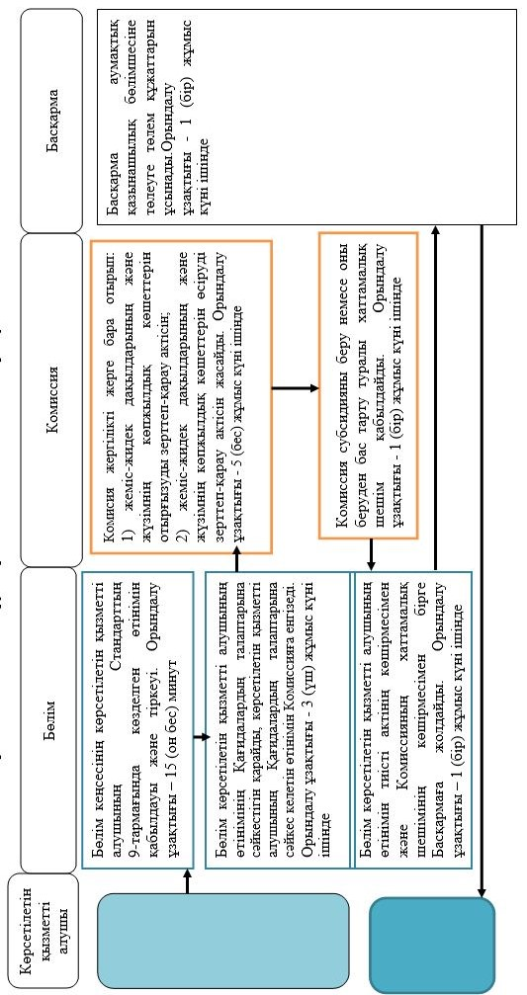

**2. Мемлекеттік корпорация арқылы мемлекеттік қызмет көрсету кезінде**

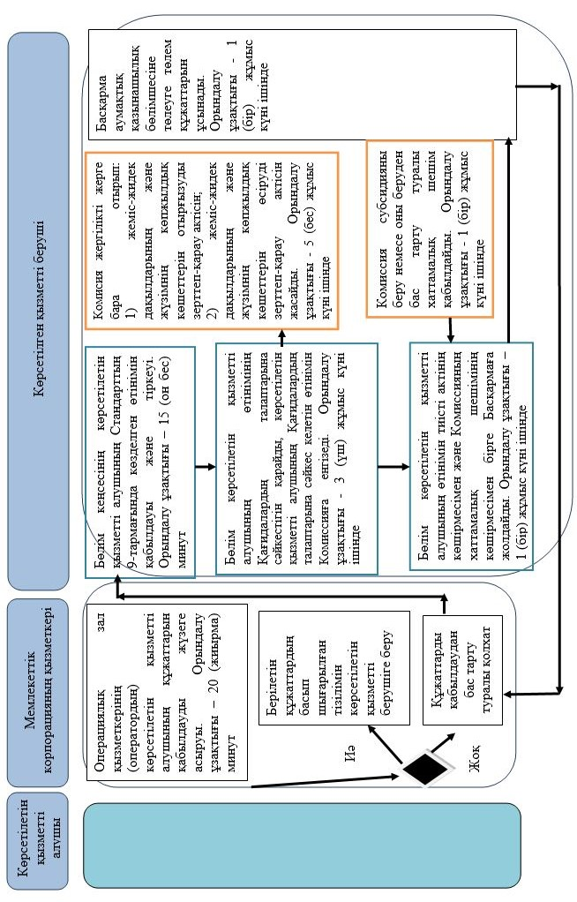

**Шартты белгілер:**

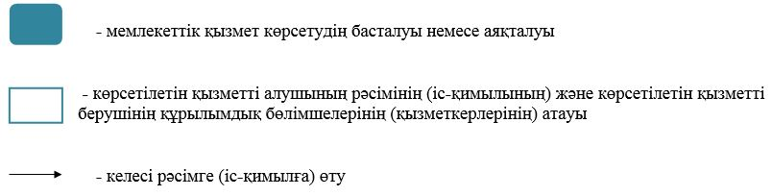

© 2012. Қазақстан Республикасы Әділет министрлігінің «Қазақстан Республикасының Заңнама және құқықтық ақпарат институты» ШЖҚ РМК